# CSS

### 简介：

css是层叠样式表，css也是一种标记语言，css主要用于设置HTML页面中的文本内容（字体、大小、对齐方式）、图片（宽高、样式边框、边距等）以及版面的布局和外观显示样式。css让我们的网页更加的丰富多彩，布局更加灵活自如，简单理解：css可以美化HTML，让HTML更加漂亮让页面更加简单。

css最大的价值：由HTML专注去做结构呈现，样式交给css，即结构（HTML）于样式（css）相分离

### CSS语法规范：

CSS规则由两个主要部分构成选择器以及一条或多条声明。如下图：

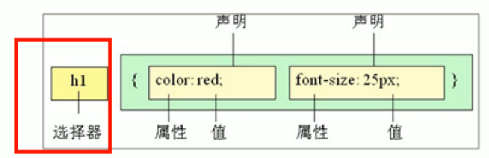CSS通常是写在<head></head>标签里面，在<head></head>标签里面添加<style></style>标签，CSS的语法语句都写在其中。

* 选择器是用于指定CSS样式的HTML标签，大括号内是对该对象设置的具体样式
* 属性和属性值以“键值对”的形式出现
* 属性是对指定的对象设置的样式属性，例如字体大小、文本颜色等
* 属性与属性值之间用英文“:”分开
* 多个“键值对”之间用英文“;”进行区分

**CSS代码风格：**

1. **样式格式书写：**

* 紧凑格式：



* 展开型格式：更加推荐使用

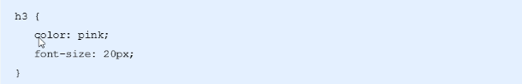

**2.样式的大小写：**

格式如下：全用小写的形式

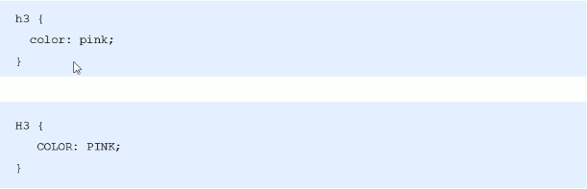

**3.空格规范：**

格式如下：

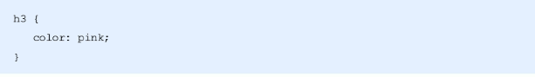

1. 属性值前面，冒号后面，保留一个空格
2. 选择器（标签）和大括号中间保留空号

**CSS的基础选择器：**

**CSS选择器的作用：**

选择想改变相对应的文字的状态、颜色、字体等就需要选择器选择该文字引用的标签是是怎么样的，即选择标签用的。

**选择器的分类：**

**基础选选择器：**

基础选择器是由单个选择器组成的，基础选择器又包括标签选择器、类选择器、id选择器和通配符选择器。标签选择器：写上标签名

**标签选择器**：是指用HTML标签名称作为选择器，按标签名称分类，为页面中某一类标签指定统一的CSS样式。 格式如下：

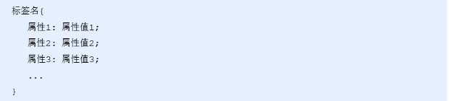

标签选择器可以把某一类标签全部选择出来，比如所有的<div>标签和所有的<span>标签； 标签选择器能快速为页面中同类型的标签统一设置样式。

**类选择器：**如果想要差异化选择不同的标签，单选一个或者某几个标签，可以使用类选择器。 语法格式如下：注意开头是有一个小黑点的

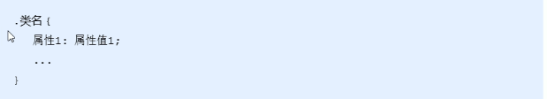

结构需要class属性来调用class类的意思，定义class格式如下如下：

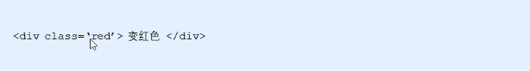

1. 类选择器使用”.”（英文点号）进行标识，后面紧跟类名（自定义，我们自己命名的）；
2. 可以理解为给这个标签起一个名字，来表示；
3. 长名称或者词组可以使用中横线来为选择器命名；
4. 不要使用纯数字、中文等命名，尽量使用英文字母来表示；
5. 命名要有意义，尽量使别人一眼就知道这个类名的目的。
6. 命名规范见（web前端开发规范手册）

**类选择器—— 多类名：**

我们可以给一个标签指定多个类名，从而达到更多的选择目的，这些类名都可以选出这个标签，可以理解为就是一个标签有多个名字。

多类名使用方式：



在标签class属性中写多个类名 ； 多个类名中间必须用空格分开 ； 这个标签可以分别具有这些类名的样式。

多类名使用场景：

1.可以把一些标签元素相同的样式（共同的部分）放到一个类里面。

2.这些标签都可以调用这个公共的类，然后再调用自己独有的类。

3.从而节省CSS代码统一修改也非常方便

**Id选择器：**可以为标有特定id的HTML元素指定特定的样式；HTML元素id属性来设置id选择器，CSS中id选择器以”#”来定义； 语法格式如下：

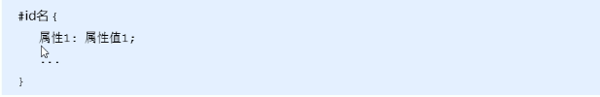

其中id命名格式如下：

<div id=”red”>akhlfslahdfdl</div>

**与类选择器区分开来：**

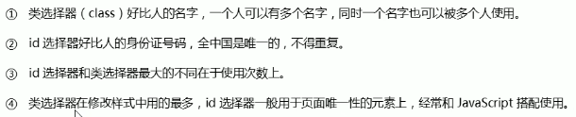

**通配符选择器：**在CSS中，通配符选择器使用”*”定义，它表示选取页面中所有元素（标签）。 语法格式如下：

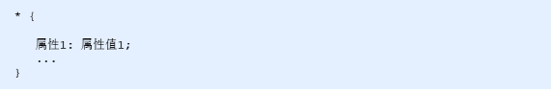

* 通配符选择器不需要调用，自动就给所有的元素使用样式。
* 特殊情况才使用，后面讲解使用场景（以下是清除所有的元素标签的内外边距后期讲）

**CSS字体属性:**

CSS Fonts(字体)属性用于定义字体系列、大小、粗细、和文字样式（如斜体）

**字体系列：**

CSS使用font-family属性定义文本的字体系列 格式如下：



* 各种字体之间必须使用英文状态下的逗号隔开
* 一般情况下，如果有空格隔开的多个单词组成的字体加引号
* 尽量使用系统默认自带的字体，保证在任何用户的浏览器中都能正确显示
* 最常见的几个字体：body（font-family:’Microsoft YaHei’,’tahama,arial’,’Hiragion Sans GB’;）

**字体大小：**

CSS使用font-size属性定义字体大小 格式如下：

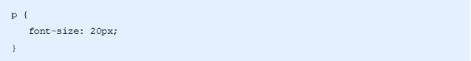

* Px（像素）大小是我们网页的最常用的单位
* 谷歌浏览器默认的文字大小为16px
* 不同浏览器可能默认显示的字号大小不一致，我们尽量给一个明确值大小，不要默认大小、
* 可以给body指定整个页面文字的大小

**字体粗细：**

CSS使用font-weight属性设置文本字体的粗细。 格式如下

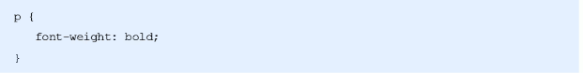

但是如果是类选择器其中p要改成” .+类名 ”

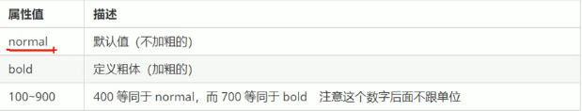

* 实际开发时，多使用数字表示粗细

**文字样式：**

CSS 使用font-style属性设置文本的风格。 格式如下：

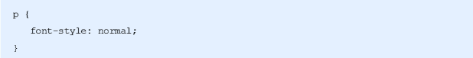

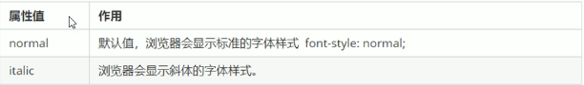

注意;平时很少给文字加斜体，反而要给斜体标签（em，i）改为不倾斜字体

**字体复合属性：**

字体属性可以把以上文字样式综合来写，这样可以更节约代码。 格式如下：

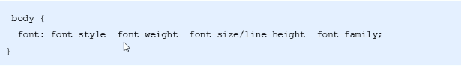

即如下图的样式：



* 使用font属性时，必须按上面语法格式中的顺序书写，不能更换顺序，并且各个属性间以空格隔开。
* 不需要设置的属性可以省略（取默认值），但必须保留font-size和font-family属性，否则font属性将不起作用。

**CSS文本属性：**

CSS Text（文本）属性可定义文本的外观，比如文本的颜色、对其文本、装饰文本、文本缩进、行间距等。

**文字颜色：**

Color 属性用于定义文本的颜色； 格式如下：

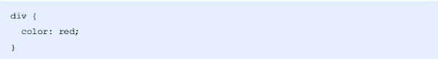

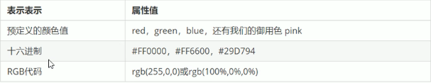

**对齐文本：**

text-align属性用于设置元素内文本内容的水平对齐方式。 格式如下：

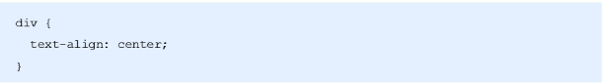

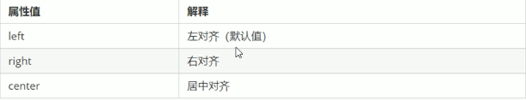

**装饰文本：**

text-decoration属性规定添加到文本的修饰，可以给文本添加下划线、删除线、上划线等。 格式如下：

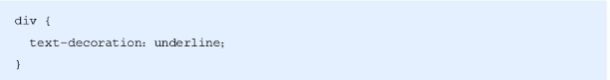

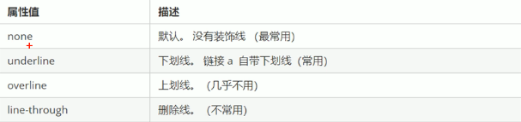

**文本缩进**：

text-indent属性用来指定文本的第一行缩进，通常是将段落的首行缩进。

格式如下：

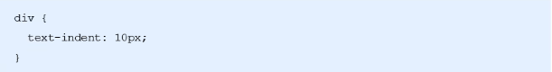

通过设置属性，所有元素的第一行都可以缩进一个给定的长度，甚至该长度可以是负值。

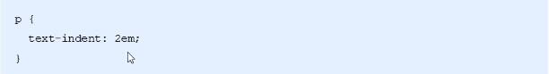

em是一个相对单位，就是当前元素1个文字的大小，如果当前元素没有设置大小，则会按照父元素的1个文字大小。

**行间距：**

line-height属性用于设置行间的距离（行高）。可以控制文字行与行之间的距离。 格式如下：

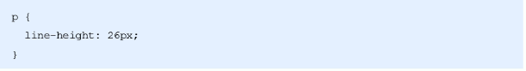

**CSS的引入方式**：

**CSS的三种样式表**：

按照CSS样式书写的位置（或者引入的方式），CSS样式表可以分为三大类：

1. 行内样式表（行内式）
2. 内部样式表（嵌入式）
3. 外部样式表（链接式）

**内部样式表：**

内部样式表是写到html页面内部的，是将所有的CSS代码抽取出来，单独放到一个<style>标签中。 格式如下：

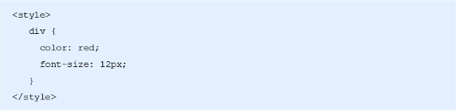

* <style>标签理论上可以放在HTML文档的任何地方，但一般会放在文档的<head>标签中。
* 通过此方式，可以方便控制当前整个页面中的元素样式设置
* 代码结构清晰，但是并没有实现结构与样式完全分离

**行内样式表：**

行内样式表是在元素标签内部的style属性中设定CSS样式，适合于修改简单样式。 格式如下：



* Style其实就是标签的属性
* 在双引号中间，写法符合CSS规范
* 可以控制当前的标签设置样式
* 由于书写繁琐，并且没有体现出结构与样式相分离的思想，所以不推荐大量的使用，只有对当前元素添加简单样式的时候，可以考虑使用
* 使用行内样式表设定CSS，通常也被称为行内式引入

**外部样式表：**

实际开发都是外部样式表，适合于样式比较多的情况，核心是样式单独写到CSS文件中，之后把CSS文件引入到HTML页面中使用。

引入外部样式表分为两步：

1. 新建一个后缀名为.css的样式文件，把所有CSS代码都放入此文件中。
2. 在HTML页面中，使用<link>标签引入这个文件



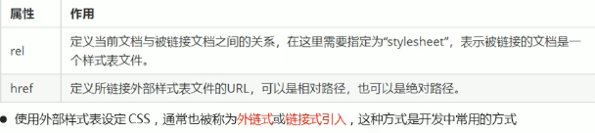

**调试工具：**

在网页里右键鼠标，点击检查，即可以查看整个页面的的HTML代码以及CSS代码

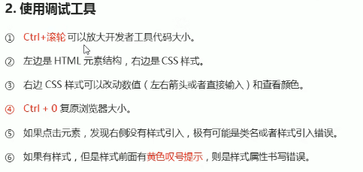

**Emmet语法：**

Emmet语法的前身是Zen coding，它使用缩写，来提高html/css的编写速度，Vscode内部已经集成该语法

快速生成HTML代码的语法有以下类型：

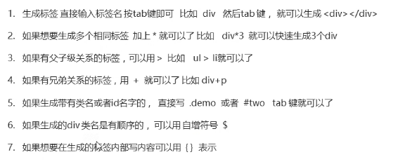

快速生成CSS样式语法有以下类型：

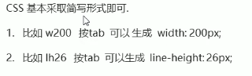

**CSS的复合选择器：**

在CSS中，可以根据选择器的类型把选择器分为基础选择器与复合选择器，复合选择器是建立在基础选择器之上，对基本选择器进行复合形成的。

* 复合选择器可以更准确、更高效的选择目标元素（标签）、
* 复合选择器是由两个或多个基础选择器，通过不同方式组合而成的
* 常用的复合选择器包括：后代选择器、子选择器、并集选择器、伪类选择器等等

**后代选择器：**

后代选择器又称为包含选择器，可以选择父类元素里面子元素，其写法就是把外层标签写在前面，内层标签写在后面，中间用空格分隔，当标签发生嵌套时，内层标签就成为外层标签的后代。 格式如下：



上述语法中表示选择元素1里面的所有元素2（后代元素）

* 元素1和元素2中间用空格隔开
* 元素1是父级、元素2是子级、最终2选择的是元素2
* 元素2可以是儿子，也可以是孙子等，只要是元素1的后代即可
* 元素1与元素2可以是任意基础选择器

**子选择器：**

子选择器只能选择作为某元素的最近一级子元素，简单理解就是选亲儿子元素 语法格式如下：



选择元素1里面的所有直接后代（子元素）元素2

* 元素1与元素2中间用大于号隔开
* 元素1是父级，元素2是子级，最终选择的是元素2
* 元素22必须是亲儿子，其孙子，重孙子之类的都不归他管

**并集选择器：**

并集选择器可以选择多组标签，同时他们定义相同的样式，通常用于集体声明并集选择器是各选择器通过英文逗号连接而成，任何形式的选择器都可以作为并集选择器的一部分。 语法格式：



**伪类选择器**：

伪类选择器用于向某些选择器添加特殊的效果，比如给链接添加特殊效果，或选择第一个，第n个元素，

伪类选择器书写最大特点是用冒号（：）表示，比如：hover、：first-child.

**链接伪类选择器：**

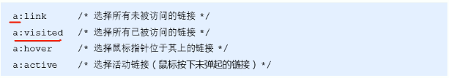

* 为了确保生效，请按照LVHA的遵循顺序声明:link-:visited-:hover-:active
* 因为a链接在浏览器中具有默认样式，所以我们实际工作中都需要给链接单独指定样式。

链接伪类选择器实际工作开发中的写法：

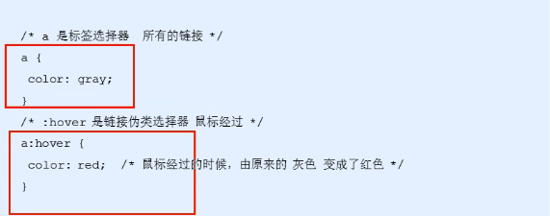

**focus伪类选择器：**

:focus伪类选择器用于选取获得焦点的表单元素 ； 焦点就是光标，一般情况下<input>类表单元素才能获取，因此这个选择器也主要针对表单元素来说。

语法格式如下：

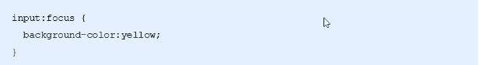

**CSS的元素显示模式:**

作用：网页的标签非常多，在不同的地方会用到不同类型的标签，了解他们的特点可以更好的布局我们的网页。 元素显示模式就是元素（标签）以什么方式进行显示，比如<div>自己占一行，比如一行可以放多个<span>

HTML元素一般分为块元素和行内元素两种类型。

**块元素：**

常见的元素有<h1>~<h6>、<p>、<div>、<ul>、<ol>、<li>等，其中<div>标签是最经典的块元素。 块元素特点有：

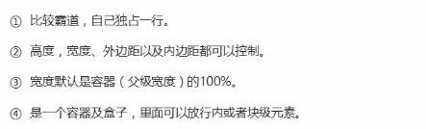

* 文字类的元素内不能使用块级元素
* <p>标签主要用于存放文字，因此<p>里面不能放块级元素，特别是不能放<div>
* <h1>~<h6>等都是文字类块级标签，里面也不能放其他块级元素

**行内元素：**

常见的行内元素有<a>、<strong>、<b>、<del>、<s>、<ins>、<u>、<span>等，其中<span>标签是最经典的行内元素，有的地方也将行内元素称为内联元素

行内元素特点：

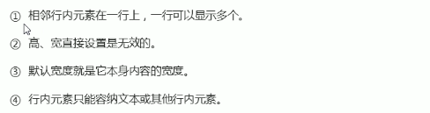

* 链接里面不能再放链接
* 特殊情况链接<a>里面可以放块级元素，但是给<a>切换一下块级模式最安全

**行内块元素：**

在行内元素中有有几个特殊的标签——<img/>、<input/>、<td>，它们同时具有块元素和行内元素的特点，有些资料称它们为行内块元素。

行内块元素特点:

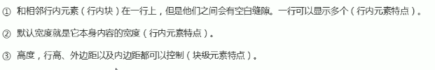

**元素显示模式转换：**

简单理解一个模式的元素需要另一种模式的特性，比如想要增加链接<a>的触发范围、

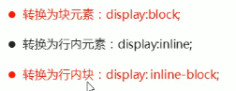

**单行文字垂直居中的代码：**

让文字的行高等于盒子的高度就可以让文字在当前盒子内垂直居中

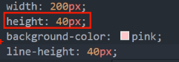

其中height 和 line—height的高度相同，即可实现文字垂直居中对其

**CSS的背景**

背景属性可以设置背景颜色、背景图片、背景平铺、背景图片位置、背景图片固定等。

**背景颜色：**

Background—color属性定义了元素的背景颜色 语法格式如下：



一般情况下元素背景颜色默认值是transparent（透明），我们也可以手动指定背景颜色为透明色。

**背景图片：**

Background—image属性描述了元素的背景图像，实际开发常见于logo或者一些装饰性的小图片或者是超大的背景图片，优点是非常便于控制位置（精灵图也是一种运用场景） 语法格式如下：



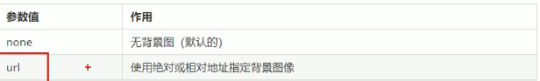

（url）里面所要填的内容为某个文件夹的名字加上/加上文件夹中对应图片的名字。

**背景平铺：**

使用background—repeat属性，对页面上对背景图像进行平铺 语法格式如下：



repeat：平铺 no-repeat：不平铺 repeat-x：沿着x方向平铺

repeat-y：沿着y方向平铺

**背景图片位置：**

利用background-position属性可以改变图片在背景中的位置 语法格式如下：



x代表x坐标， y代表y坐标，可以使用方位名词或者精准单位

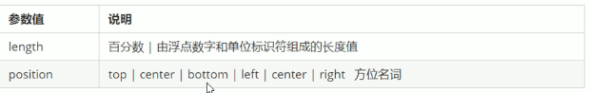

1.参数是方位名词：

* 如果指定的两个值都是方位名词，则两个值前后顺序无关，比如 left top 和top left效果一致
* 如果只指定了一个方位名词，另一个值省略，则第二个值默认居中对齐

2.参数是精准单位;

* 如果参数值是精准坐标，那么第一个肯定是x坐标，第二个一定是y坐标
* 如果只指定一个数值，那该数值一定是x坐标，另一个默认垂直居中

3.参数是混合单位：

* 如果指定的两个值是精确单位和方位名词混合使用，则第一个值是x坐标，第二个值是y坐标

**背景图像固定（背景附着）**

Background-attachment属性设置背景图像是否固定或者随着页面的其余部分滚动 后期可以制作视差滚动的效果 语法格式如下：



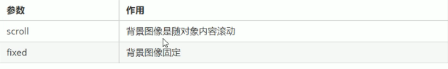

**背景复合写法：**

语法格式如下：

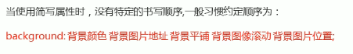



**背景颜色半透明：**

语法格式如下：



* 最后一个参是alpha透明度，取值范围在0-1之间
* 习惯把0.3的0省略掉，写成background：rgba（0，0，0，3）；
* 注意：背景半透明是指盒子背景半透明，盒子里面的内容不受影响

**CSS的三大特性：**

**层叠性：**

相同选择器给设置相同的样式，此时一个样式就会覆盖（层叠）另一个冲突的样式，层叠性主要解决样式冲突的问题

层叠性原则：

* 样式冲突：遵循的原则是就近原则，哪个样式离结构近，就执行哪个样式
* 样式不冲突，不会层叠

**继承性：**

CSS中的继承，子标签会继承父标签的某些样式，如文本颜色和字号，简单的理解就是：子承父业。

* 恰当的使用继承可以简化代码，降低CSS样式的复杂性
* 子元素可以继承父元素的样式（text- ， font- ， line- 这些元素开头的可以继承，以及color属性）

**行高的继承： 语法格式如下：**

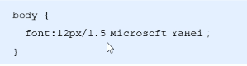

* 行高可以跟单位也可以不跟单位
* 如果子元素没有设置行高，则会继承父元素的行高为1.5
* 此时子元素的行高是：当前子元素的文字大小*1.5
* Body行高1.5这样写法最大的优势就是里面子元素可以根据自己文字大小自动调整行高

**优先级：**

当同一个元素指定多个选择器，就会有优先级的产生

* 选择器相同，则执行层叠性
* 选择器不同，则根据选择器权重执行

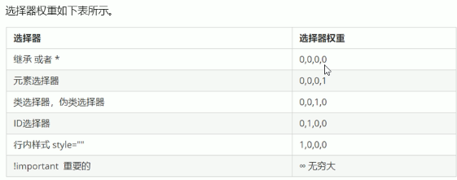

1. 权重是有4组数字组成但是不会有进位
2. 可以理解为类选择器永远大于元素选择器，id选择器永远大于类选择器
3. 等级判断，从左到右，如果某一位数值相同，则判断下一位数值
4. 继承的权重是0，如果该元素没有直接被选中，不管父元素权重多高，子元素得到的权重都是0.

**权重叠加：如果是复合选择器，则会有权重叠加，需要计算权重**